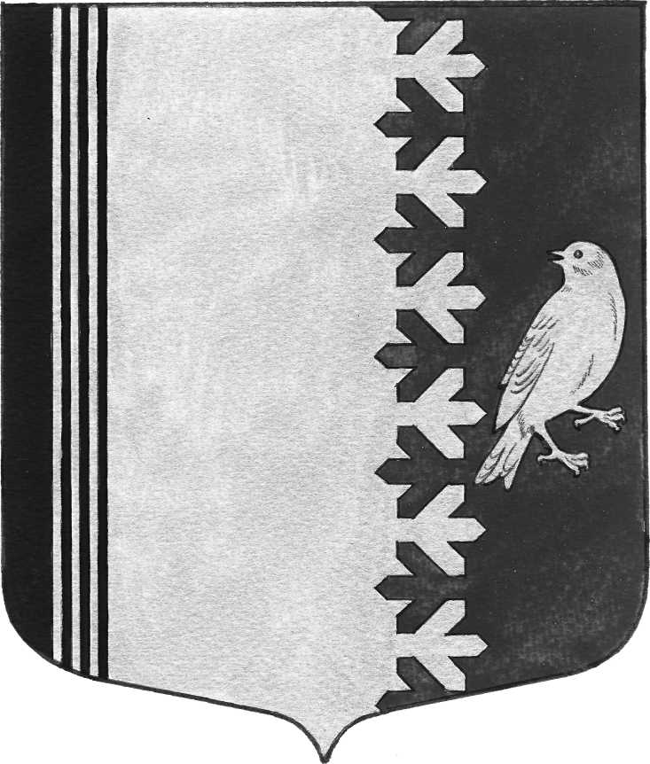

СОВЕТ ДЕПУТАТОВ МУНИЦИПАЛЬНОГО ОБРАЗОВАНИЯ
ШУМСКОЕ СЕЛЬСКОЕ ПОСЕЛЕНИЕ
КИРОВСКОГО МУНИЦИПАЛЬНОГО РАЙОНА
ЛЕНИНГРАДСКОЙ ОБЛАСТИ

РЕШЕНИE

от 12 марта 2019 года № 13

Об утверждении мирового соглашения в рамках рассмотрения дела о несостоятельности (банкротстве) МУП «Северное Сияние»
В соответствии с Уставом муниципального образования Шумское сельское поселение Кировского муниципального района Ленинградской области, утверждённого решением Совета депутатов Муниципального образования Шумское сельское поселение Кировского муниципального района Ленинградской области № 12 от 20 апреля 2018 года, решением Совета депутатов Муниципального образования Шумское сельское поселение Кировского муниципального района Ленинградской области №33 от 29.10.2007 г. «Об утверждении Положения о порядке управления и распоряжения муниципальным имуществом муниципального образования Шумское сельское поселение Кировского муниципального района Ленинградской области», Совет депутатов муниципального образования Шумское сельское поселение
РЕШИЛ:
Утвердить, заключение мирового соглашения в рамках рассмотрения арбитражного дела №А56-85549/2016 о несостоятельности (банкротстве) МУП «Северное Сияние», между: должником МУП «Северное Сияние» (ИНН 4706033397 и кредиторами:
ООО «Торговая компания «СибирьЭнергоРесурс» (ИНН 7811415418; Федеральная налоговая служба России Управления Федеральной налоговой службы по Ленинградской области, Межрайонная инспекция ФНС № 2 по Ленинградской области (ИНН 4706017860; АО «Газпром газораспределение Ленинградская область» (ИНН 4700000109; ОА «Петербургская сбытовая компания» (ИНН 7841322249) и третьим лицом администрацией МО Шумское сельское поселение, согласно приложению к настоящему решению.

Глава муниципального образования В.Л.Ульянов

